Отчет за 1-е полугодие по плану
производственного обучения
за 2025-2026 учебный год
Заместителя директора по УПР
КГКП «Костанайский
колледж сферы обслуживания» УОАКО
Нарихнюк К.А.
Дата:_27.01.2026 год

Анализ производственного обучения
за 1-е полугодие 2025–2026 учебного года
В соответствии с планом работы на 2025–2026 учебный год отделом учебно-производственной работы (УПР) были запланированы и реализованы мероприятия, направленные на обеспечение качественного проведения учебно-производственного обучения.
Основными задачами и направлениями деятельности отдела УПР в отчетный период являлись:
- обеспечение и развитие дуальной формы обучения;
- выполнение целевого государственного заказа (ГЗ);
- организация и сопровождение производственной практики обучающихся;
- укрепление взаимодействия с социальными партнерами и работодателями;
- повышение качества профессиональной подготовки обучающихся с учетом требований рынка труда;
- контроль за соблюдением требований охраны труда и техники безопасности на производственных объектах в лабораториях и мастерских колледжа;
- обновление содержания учебно-производственного обучения с учетом современных производственных технологий, требуемых от социальных партнеров.
- организация и проведение завершающего этапа Года рабочих профессий
В течение 1-го полугодия проводилась системная работа по реализации дуальной формы обучения, расширению базы предприятий-партнеров и обеспечению соответствия учебно-производственного процесса установленным стандартам.
1. Социальное партнёрство
Сведения о заключенных договорах и меморандумах
В колледже выстроена многопрофильная система сотрудничества с организациями и предприятиями, направленная на обеспечение практико-ориентированной подготовки специалистов.
На 2025–2026 учебный год заключён 301 договор социального партнёрства, в том числе:
• корпус по адресу Назарбаева, 68 (корпус 1) — 254 договора;
• корпус по адресу Абая, 23 (корпус 2) — 47 договоров. По сравнению с предыдущим периодом количество договоров увеличено на 34 %. Проведена работа по актуализации базы социальных партнёров: отсортированы предприятия, прекратившие свою деятельность, и налажено сотрудничество с новыми организациями.
Основные направления взаимодействия:
- прохождение производственной практики;
- проведение профессиональных проб;
- участие работодателей в итоговой аттестации;
- совместная организация мастер-классов и экскурсий;
- содействие в трудоустройстве выпускников.
Ключевые партнёры:
АО «Баян Сулу», хлебозавод ИП «Юрченко» рестораны «Тобол», «Мясоед», «Ферст», кафе «Кофе Бум», «Оил Центр», «Автодом», РГК «Глория», «Палаццо», «Поместье», - Розничная торговля: супермаркеты «Солнечный», «Инмарт», ИП «ART MODERN», ТОО «Большевичка», ТОО «ABC ASTANA production», салоны красоты «Шик», «Время красоты», парикмахерские «Арден», «ВИД», КГП «Костанайская областная больница», КГП «Онкологическая многопрофильная больница», ТОО «Медремкомплект», ТОО «Симомед», мастерская ТОО «Golden Rich»;
- Частные предприниматели: ИП Гавина М.В., ИП Бектурганова Е.И., ИП Ли, ИП Кимпель П.И., ИП Чалый Д.В., ИП Попов М., ИП Урюпин М.И., ИП Акуленкова К.Ю. и др.
Всего заключено 17 меморандумов о шефстве с 15 предприятиями: ТОО "Позитив и ко", ИП "БектургановаЕ.И.", ТОО "Компьтер-Сервис Soft", ТОО «Симомед» , ИП "МЯСОЕД", АО "Баян-Сулу" , ИП "Юченко", ТОО "Большевичка", ТОО «Аралбай KZ», "Учебный центр "ПЕРСОНА", Гостиничный гомплекс "Поместье", Ресторанно-гостиничный комплекс "Глория", ИП «ВiT, ТОО "Супермаркет "Солнечный", TOO "Skill Income".
Два меморандума в рамках международного сотрудничества:
- О совместной деятельности по реализации международного проекта «ПРЕОДОЛЕВАЯ ГРАНИЦЫ», реализуемого при поддержке International Association for Community Development (IACD) — глобальной организации, аккредитованной при ООН (Грузия).
- С ТОО Caspian Center — о сотрудничестве в сфере реализации международных стажировок для студентов и преподавателей.
Такая широкая база партнёров позволяет обеспечить студентов качественной практикой, повысить уровень подготовки и улучшить показатели трудоустройства выпускников.
Дуальное обучение
На 2025–2026 учебный год в рамках реализации дуального обучения заключено и зарегистрировано в Палате предпринимателей «Атамекен» 268 индивидуальных договоров: на 01 сентября 2025 1 курс (СА-25 -25, СББ-25 – 21, СК-25 – 18, П-25/1-8, П-25/2-7, ЭРЭ-25-25. Итого -104); 01 сентября 2024года. 2 курс (СА-24 -21, СК-24, 24, СПК-24-18, П-24/1-7, П-24/2 -6, П-24/3 -7. Итого - 83); 3 курс 02 сентября 2023 года. (СББ-23-23, СА-23-21, СК-23-21, СПК-23-16. Итого - 81) – 268 обучающихся .
По состоянию на 20 января 2026 года контингент обучающихся в рамках дуального обучения составил 252 человека. Потеря контингента — 16 обучающихся, что составляет 6 %.
Восемь общих договоров с предприятиями. Основными социальными партнёрами по дуальному обучению являются ведущие предприятия города:
РГ «Поместье», ресторан «Тобол», АО «Баян-Сулу», ТОО «СарыаркаАвтоПром», ТОО «Большевичка», РГК «Глория», ИП Кудайкулова, ИП Юрченко «Хлебозавод», Coffee BOOM.
Предприятия-партнёры предоставляют студентам рабочие места для прохождения практики, способствуют формированию профессиональных компетенций, а также активно участвуют в процессе подготовки квалифицированных кадров.
Целевой государственный заказ
Целевой государственный образовательный заказ реализуется по пяти специальностям:
07210300 Хлебопекарное, макаронное и кондитерское производство, 10130100 Гостиничный бизнес, 07230100 Швейное производство и моделирование одежды
10130200 Организация обслуживания в сфере питания:
1 курс (СА-25 -25, СББ-25-21, СК-25-18, П-25/1-8,П-25/2-7, ЭРЭ-25-15. Итого-94);
2 курс (СК-24-24, СПК-24-18, П-24/1-7, П-24/2-6, П-24/3-.7 Итого - 62);
3 курс (СК-23-10. Итого -10). Контингент на 01 сентября 2025 – 166, по состоянию на 20 января 2026 года контингент обучающихся в рамках ЦГ составил 159 человек. Потеря контингента — 7 обучающихся, что составляет 3 %.
Социальный партнёр — АО «Баян Сулу», РГ "Поместье", Ресторан "Тобол" , ТОО СарыаркаАвтоПром, ТОО "Большевичка".

Анализ производственного обучения и практики.
Корпус 1. Назарбаева, 68
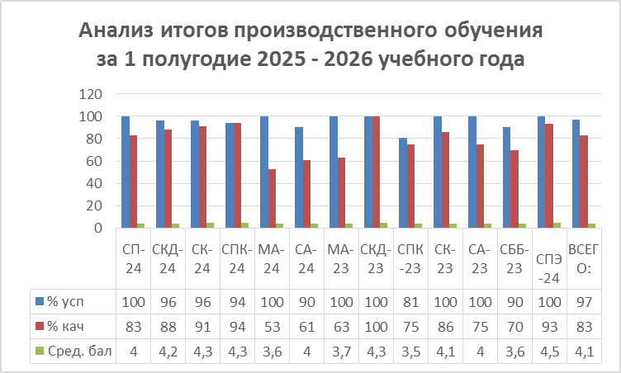
Не аттестованные: Абишева Д. (СКД-24), Шмакова А. (СК-24), Зевайкин М. (СПК-24), Химанова А., Волкова А.(СА-24), Букарь И., Уткина В., Галямшин И. (СПК-23), Лемзиков В., Мадуров И.(СББ-23).
Корпус 2. Абая,23.
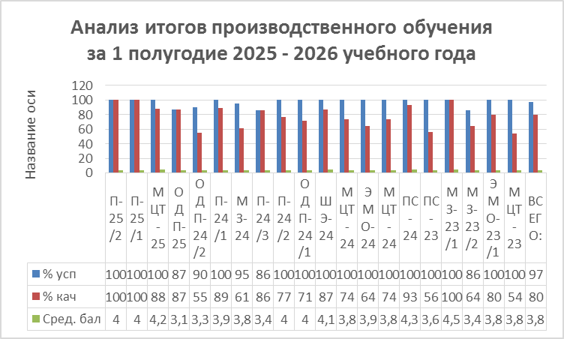
Не аттестованные: Литовкина Д., Рааб В. (ОДП-25/1), Святобог П., Чертанова А. (ОДП-24/2), Халикова Х. (МЗ-24) Конотоп Л. (П-24/3), Ворох А., Шудегова А. (МЗ-23/2).

Корпус 1. Назарбаева, 68

Не аттестованы: Шмакова А., Рыгина Е. (СК-24), Батенева С. (СПК-24), Химанова А. (СА-24).
Корпус 2. Абая,23.

Корпус 1. Назарбаева, 68

Не аттестованные: Абишева Д. (СКД-24), Шмакова А. (СК-24), Зевайкин М. (СПК-24), Химанова А., Волкова А.(СА-24), Букарь И., Уткина В., Галямшин И. (СПК-23), Лемзиков В., Куртеева К.(СК-23).
Корпус 2. Абая,23.

Не аттестованные: Конотоп Л. (П-24/3), Ворох А., Шудегова А., Мужикова С. (МЗ-23/2)
Итоговый квалификационный экзамен групп эксперимент.
Руководствуясь Законом Республики Казахстан «Об образовании» от 27 июля 2007 года №319-III (с изменениями и дополнениями по состоянию на 04 декабря 2025 года), статья 59, Приказом Министра просвещения Республики Казахстан от 3 августа 2022 года № 348 «Об утверждении государственных общеобязательных стандартов дошкольного воспитания и обучения, начального, основного среднего и общего среднего, технического и профессионального, послесреднего образования, Приказом Министра просвещения Республики Казахстан от 31 августа 2022 года № 385 «Об утверждении Типовых правил деятельности организаций образования соответствующих типов и видов, за исключением организаций высшего и послевузовского образования», Приказом Министра образования и науки Республики Казахстан от 18 марта 2008 года № 125 «Об утверждении Типовых правил проведения текущего контроля успеваемости, промежуточной и итоговой аттестации обучающихся для организаций среднего, технического и профессионального, послесреднего образования». В целях качественного проведения итоговой государственной аттестации, упорядочения сроков окончания учебного года в колледже для обучающихся групп по экспериментальной программе,
В колледже в рамках программы эксперимента был проведён квалификационный экзамен по следующим специальностям:
10130300 «Организация питания», квалификация 3W10130302 «Повар», группа СПЭ-24 (16 обучающихся);
07230100 «Швейное производство и моделирование одежды», квалификация 3W07230101 «Швея», группа ШЭ-24 (15 обучающихся).
Итоговая аттестация обучающихся прошла в форме квалификационного экзамена.
Результаты экзамена:
группа СПЭ-24 — успеваемость 100%, показатель качества знаний — 93%, средний балл — 4,1;
группа ШЭ-24 — успеваемость 100%, показатель качества знаний — 987%, средний балл — 4,5.
По результатам выпуска, данная группа до момента поступления на обучение, будет иметь статус – занятость. (После должны будут предоставить справки с места учебы).

Год рабочих профессий, приняли участие.
1. Республиканский фестиваль «Mamandy Fest». в Жамбылской области, г.Тараз в период с 23 по 25 сентября 2025 года участники Ережепова С. Ж. преподаватель спец.дисциплин и обучающаяся 3-го курса Жусупова Диляра.
Результат: сертификат участника.
2. 05.09.2025 на базе колледжа КИНэУ состоялась ярмарка вакансий. В мероприятии приняли участие 26 обучающихся 3 курса по направлению подготовки «Электроника и автоматизация», группы МЦТ-23, под руководством Готовщикова А. М.
По итогам ярмарки двум студентам были сделаны предложения о прохождении преддипломной практики с перспективой дальнейшего трудоустройства.
3. 10.09.2025. Экскурсия на предприятия ТЦ «Апельсин» для студентов по специальности «Организация питания» с целью знакомства с реальными условиями работы и современными стандартами обслуживания.
4. 11.09.2025. «День дублёра» — учимся у лучших! — это уникальная возможность для наших студентов провести один рабочий день, ассистируя лучшим сотрудникам предприятий. Цель мероприятия — погружение в реальную производственную среду, знакомство с профессиональными обязанностями и спецификой выбранной профессии на практике.
Ответственные за данное мероприятия: Свиридова Ольга Викторовна и Умарканова Сауле Базарбаевна, группа студентов - СКД-24 (2 курс).
5. В рамках Года рабочих профессий и в преддверии Дня труда в Костанайском колледже сферы обслуживания продолжаются профориентационные мероприятия.
Одним из ярких событий стал мастер-класс для учащихся 9 класса школы №16 по специальностям «Парикмахерское искусство» и «Электромеханик по ремонту и обслуживанию медицинского оборудования». Мастер-класс провели Утюганова Е.С. и Жанабилов Ж.А.
Ребята не только познакомились с профессиями, но и попробовали себя в практических заданиях, посетили учебные мастерские.
Такие мероприятия помогают школьникам определиться с выбором будущей профессии и увидеть перспективы профессионального развития. Цель данного мероприятия, вдохновить на осознанный выбор будущей професс
5. 28.09.2025. Экскурсия ТОО «Большевичка. В нем приняли участие 50 обучающихся 1 и 2 курсов по специальности «Швейное производство и моделирование одежды». 7. 30.09.2025. В рамках Года рабочих профессий и реализации инициативы по созданию Аллеи выпускников и преподавателей колледжа, в торжественной обстановке были высажены деревья. В акции приняли участие выпускники разных лет, преподаватели, сотрудники колледжа и студенты.
Посадка деревьев символизирует преемственность поколений, уважение к традициям и стремление к развитию.
7. В период с 17.10. 2025 -18.10. 2025 года в г. Астана стартовал III Республиканский чемпионат Абилимпикс для детей с ООП.
№ | Компетенция | Участник | Эксперт | Место
1 | Работа с текстом | Шуканова Алмагуль  (П- 25/1) | Зырянова Е. Ю. | 2 место
2 | Парикмахерское искусство | СундеталинаДанагуль (выпуск) | Утюганова Е.С. | 3 место
3 | Парикмахерское искусство | Карпухина Валерия  (выпуск) | Нарихнюк К.А. | сертификат
4 | Пошив одежды | Бекмагамбетова Жасмин  (П-24/3) | Утешева А. С. | Сертификат
По итогам чемпионата 2 главных эксперта (Нарихнюк К.А., Зырянова Е.Ю.)

WorldSkills 2025
С 1 по 8 декабря 2025 года в городе Астана планируется подготовка и проведение
X Республиканского чемпионата WorldSkills Kazakhstan 2025.
№ | Компетенция | Участник | Эксперт | Место
1 | Цифровая техника | Мухамедиев Арсен (МЦТ-23) | Готовщиков А. М. | сертификат
2 | Парикмахерское искусство | Нурмухамедова Дана (ПС-23) | Ганжа О. А./Пестерева А.О. | Медальон
3 | Технология моды | Гримакова Валерия (МЗ-23/1) | Ефимова Ю.Г.  /Никулина А.В. | сертификат
4 | Эксплуатация беспилотных летательных аппаратов | Артюшихин Геннадий (МЦТ-23) | Ефимов Г. А. | сертификат
5 | Цифровое моделирование | Губенко Анастасия (выпуск) | Фелонюк Н.А.  /Ефимова Т.Г. | 3 место
6 | Электрооборудование (по видам и отрослям) | Егоренков Александр (выпуск) | Амергалеев С.М. | 3 место
7 | Графический дизайн | Папертна Дильфина (выпуск) | Степченко И.Н | сертификат

Проблема. Трудности в комплектовании контингента колледжа
- отсутствие социальной поддержки обучающихся со стороны социальных партнёров;
- низкая заинтересованность работодателей в системной и плановой подготовке квалифицированных рабочих кадров;
- отсутствие согласованных графиков совмещения обучения и трудовой деятельности.
Решения:
- активизировать работу по заключению соглашений с социальными партнёрами, предусматривающих меры социальной поддержки обучающихся;
- выстроить системное взаимодействие с работодателями по дуальному обучению;
- разработать и утвердить совместные графики совмещения обучения и работы студентов без ущерба образовательному процессу.

Проблема. Отсутствие стабильно функционирующей системы взаимодействия с работодателями
- потеря контингента обучающихся на выпускных курсах;
- переманивание студентов на работу до завершения обучения;
- отсутствие мотивации работодателей в содействии получению студентами диплома.
Решения:
- создать (или закрепить) ответственную структуру/координатора по взаимодействию с работодателями;
- заключать договоры с работодателями, предусматривающие обязательное завершение студентами обучения;
- проводить совместные совещания с работодателями по вопросам подготовки кадров и ответственности сторон;
- усилить разъяснительную работу со студентами о значимости получения диплома.

Заместитель директора по
учебно –производственной работе Нарихнюк К.А .

